**TRƯỜNG ĐẠI HỌC SƯ PHẠM KỸ THUẬT ĐẠI HỌC ĐÀ NẴNG**

**NGÀNH CÔNG NGHỆ THÔNG TIN ===== =====**



BÀI TẬP KẾT THÚC HỌC PHẦN

***Môn học*: LẬP TRÌNH MẠNG**

Đề tài: *Quản lý DANH BẠ ĐIỆN THOẠI ONLINE*

**GVHD : NGUYỄN VĂN PHÁT**

**HỌ TÊN SV : TRẦN ĐẠI**

**LỚP : LTM01**

***Đà Nẵng, tháng 8 năm 2021***

Mục Lục

**Phần 1: Thiết kế cơ sở dữ liệu** 3

1. File thiết kế mySQL: (Anh copy code sql vô đây nè) 3

**Phần 2: Source Code** 3

1. Source Java: 3

2. Source Thiết kế giao diện: 3

**Phần 3: Hoàn thành giao diện và sự kiện** 4

1. Trang Đăng ký tài khoản: 4

2. Tạo Tài khoản bằng cách click chuột vào “Register an accuont”: 4

3. Trang sau khi đăng nhập bằng tài khoản mới tạo: 5

4. Nhập thông tin người cần có trong danh bạ: 6

5. Xem thông tin chi tiết của những tài khoản khác: 6

6. Xóa tài khoản: 7

7. Đăng xuất sẽ ra lại trang đầu tiên 7

8. Sau khi đăng ký tài khoản thành công, CSDL sẽ cập nhật danh bạ: 8

# **Phần 1: Thiết kế cơ sở dữ liệu**

# 1. File thiết kế mySQL: (Anh copy code sql vô đây nè)

# **Phần 2: Source Code**

# 1. Source Java:

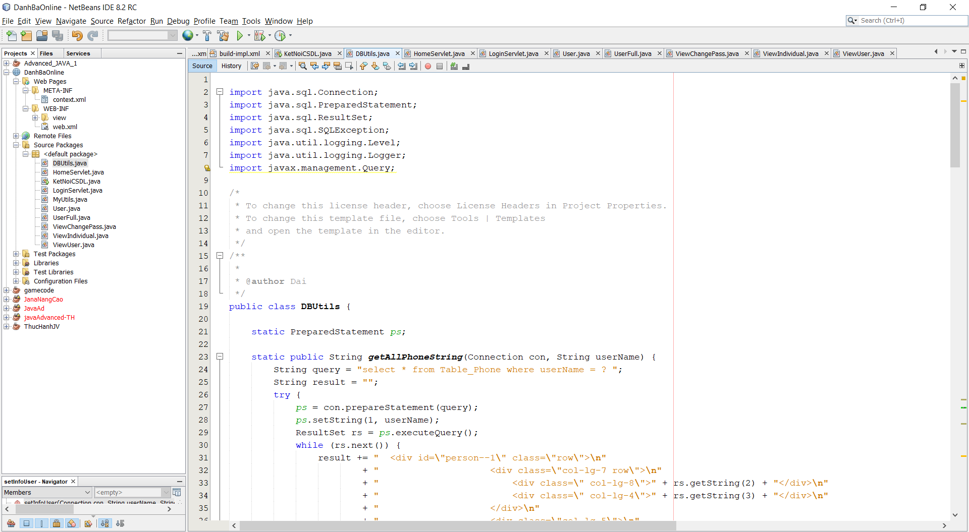

# 2. Source Thiết kế giao diện:

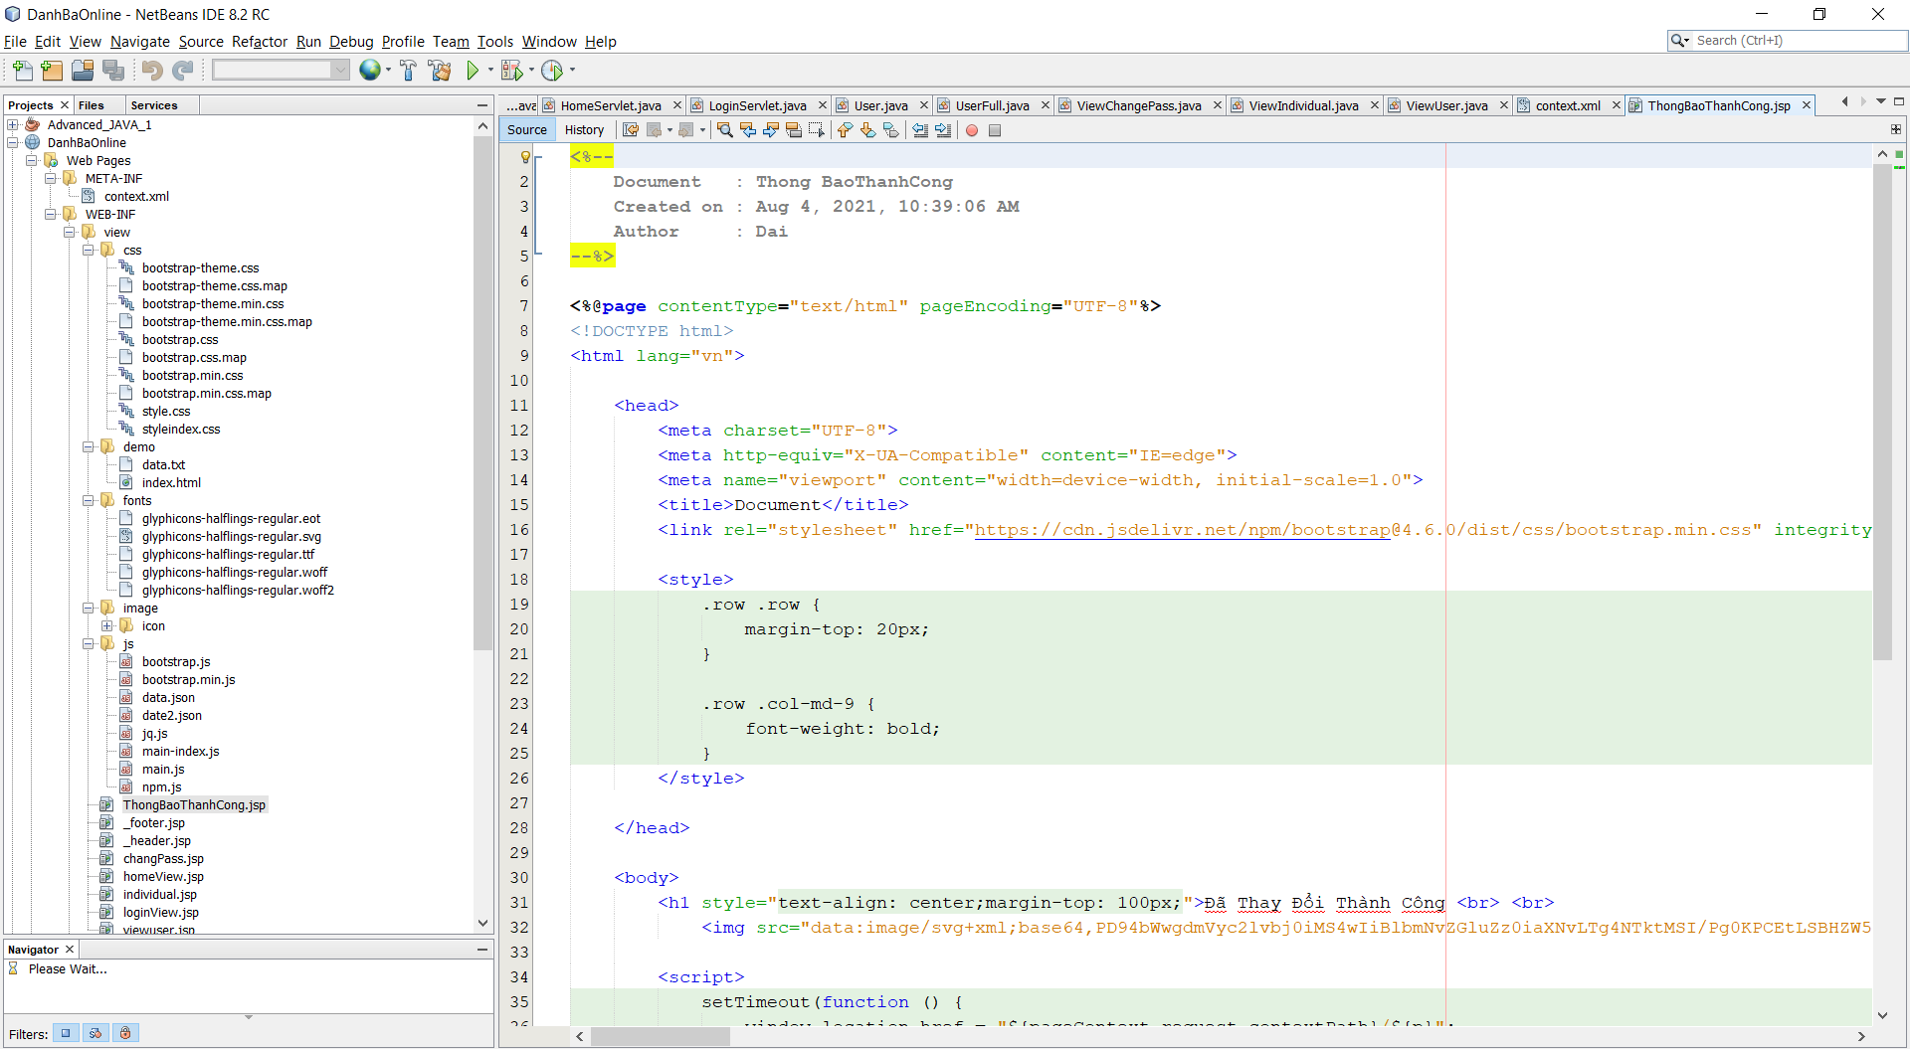

# **Phần 3: Hoàn thành giao diện và sự kiện**

# 1. Trang Đăng ký tài khoản:

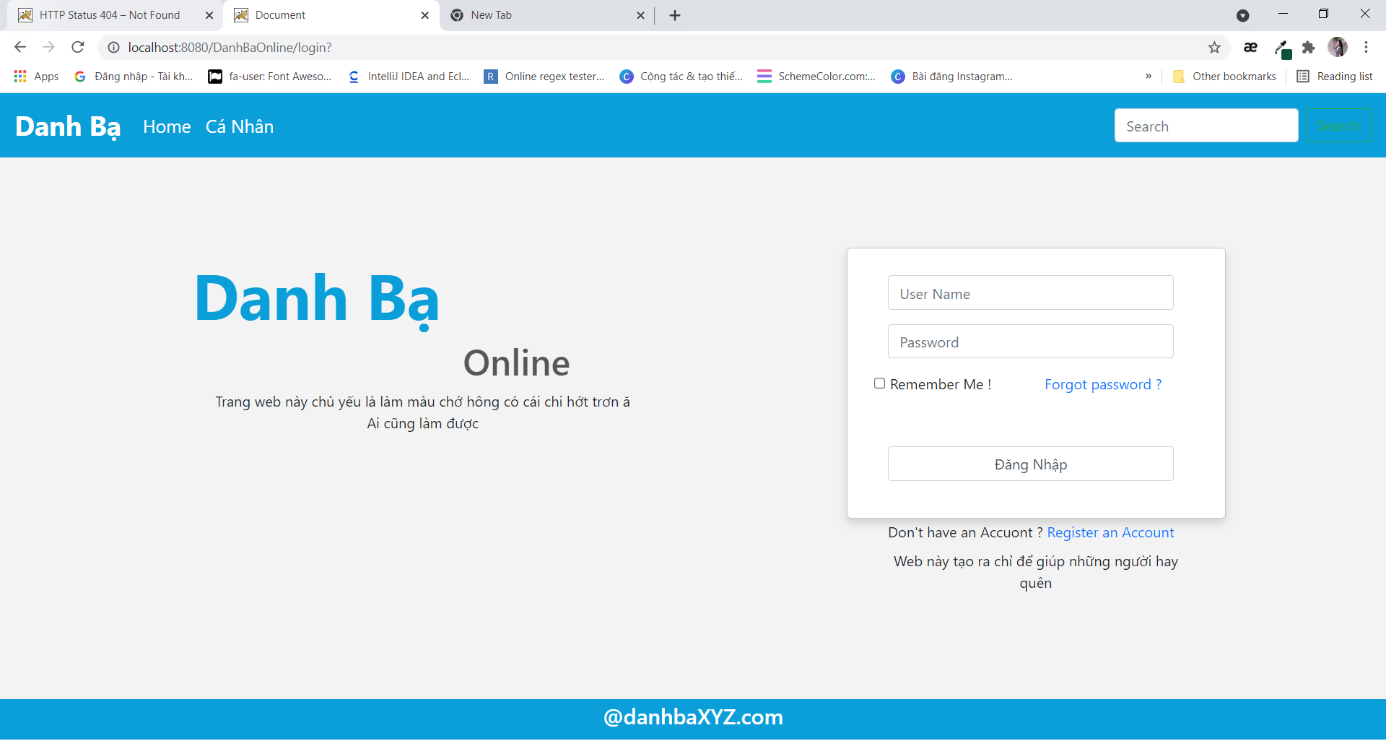

# 2. Tạo Tài khoản bằng cách click chuột vào “Register an accuont”:

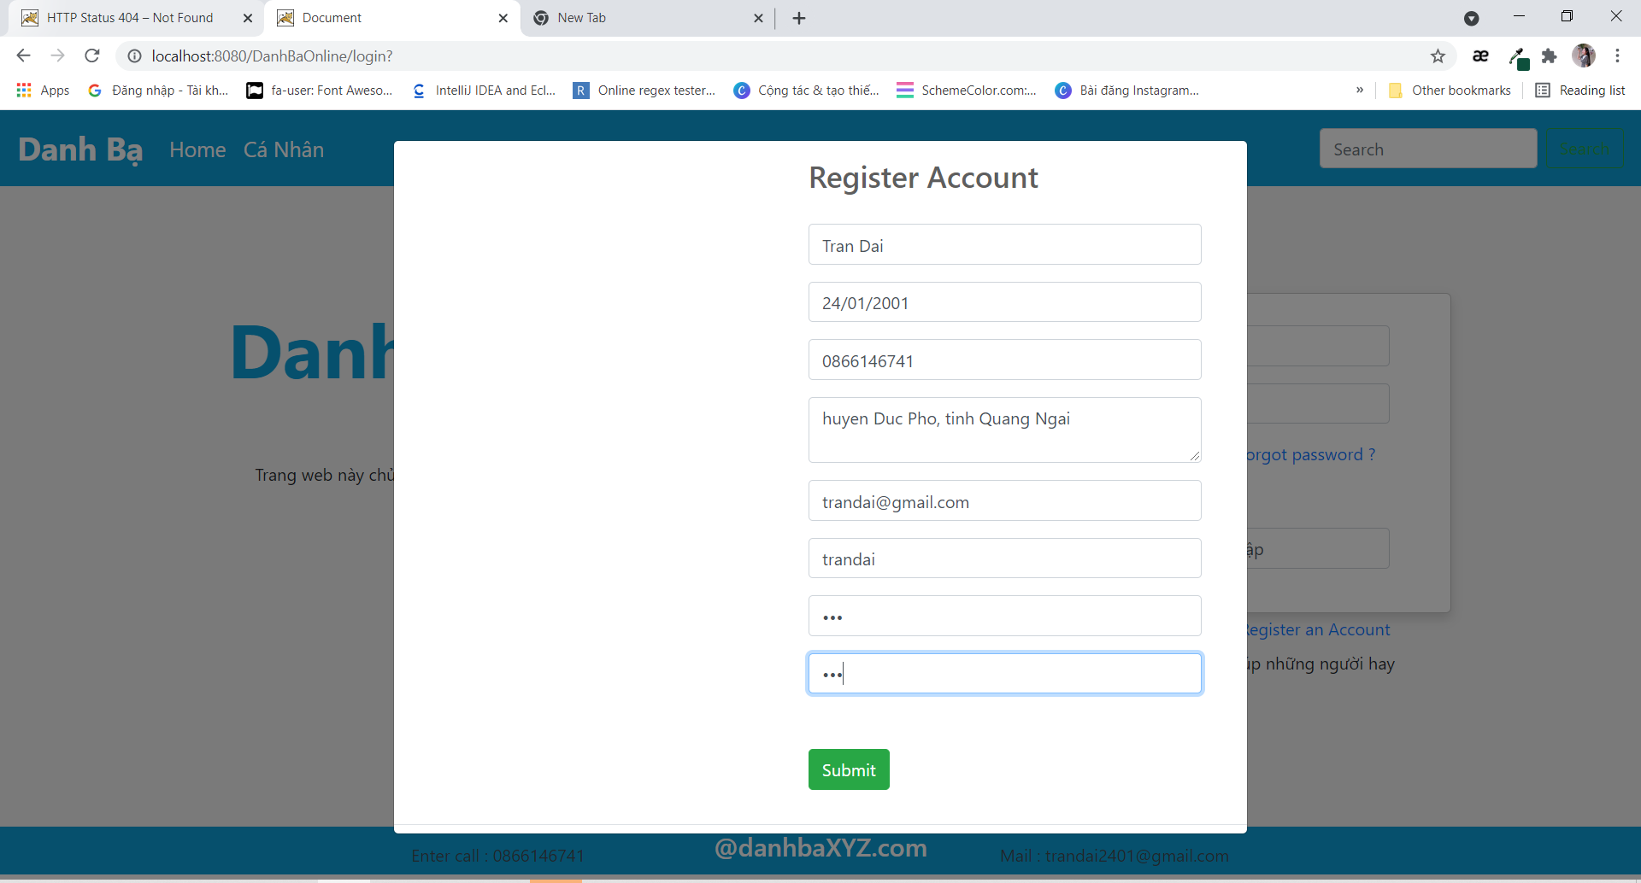

- Nếu như như đăng nhập với TenDangNhap hoặc matKhau sai, hệ thống sẽ không được truy cập danh bạ:

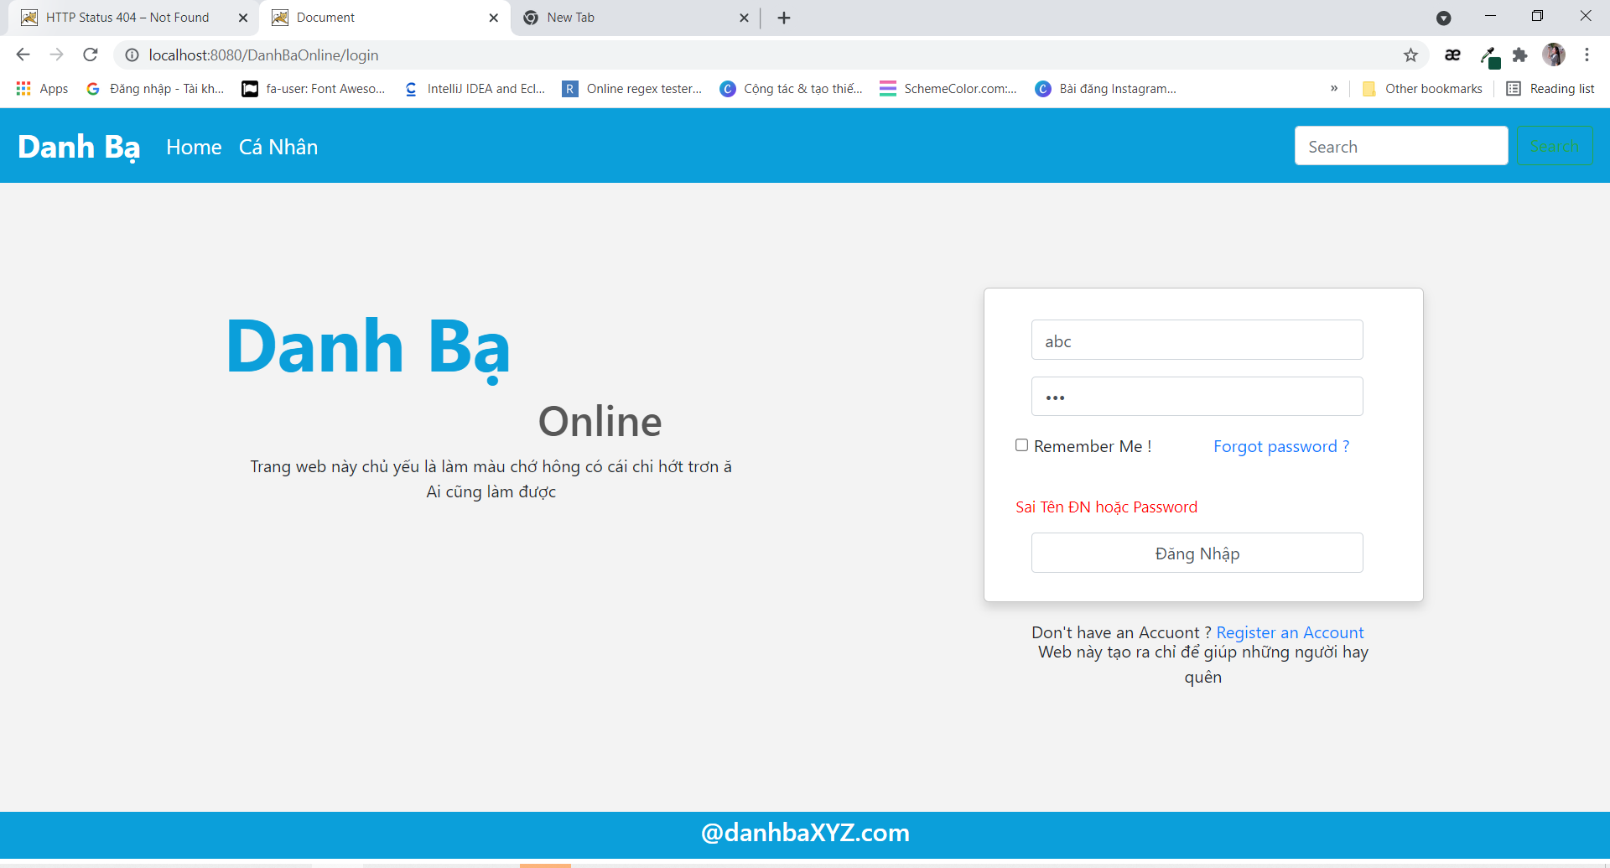

# 3. Trang sau khi đăng nhập bằng tài khoản mới tạo:

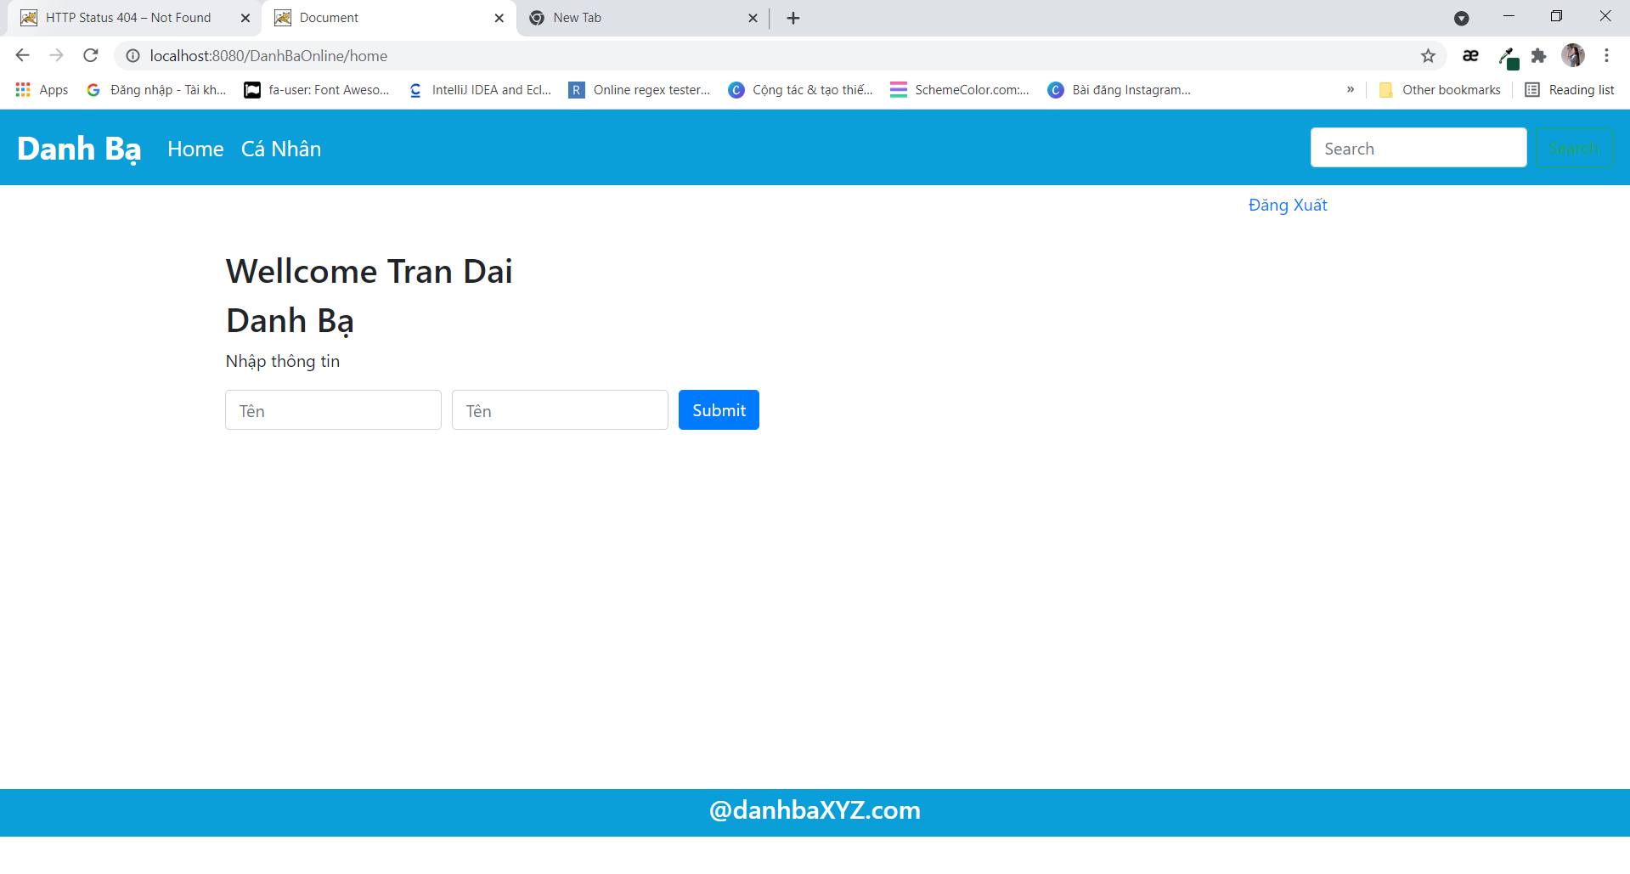

# 4. Nhập thông tin người cần có trong danh bạ:

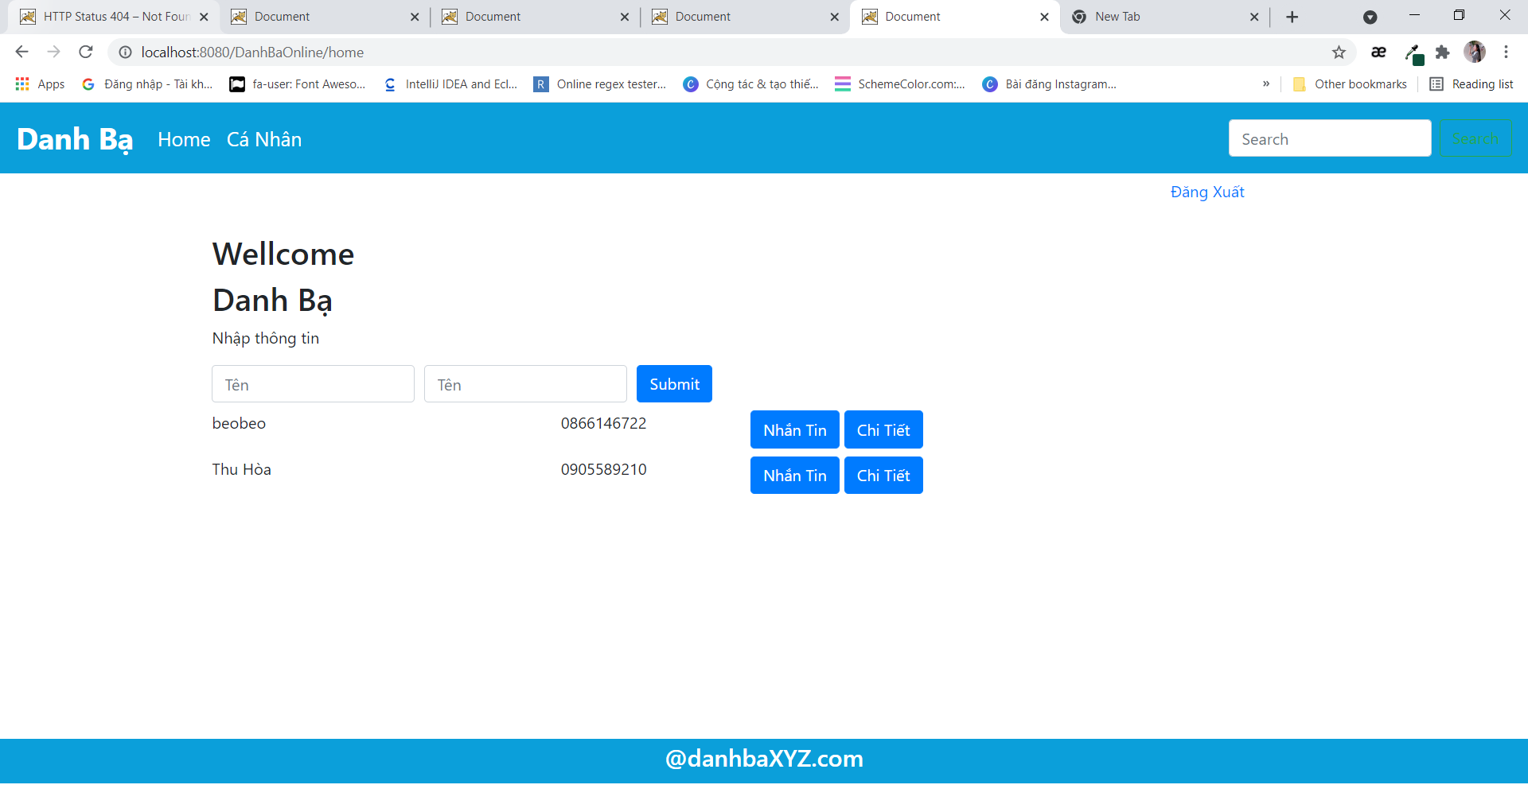

# 5. Xem thông tin chi tiết của những tài khoản khác:

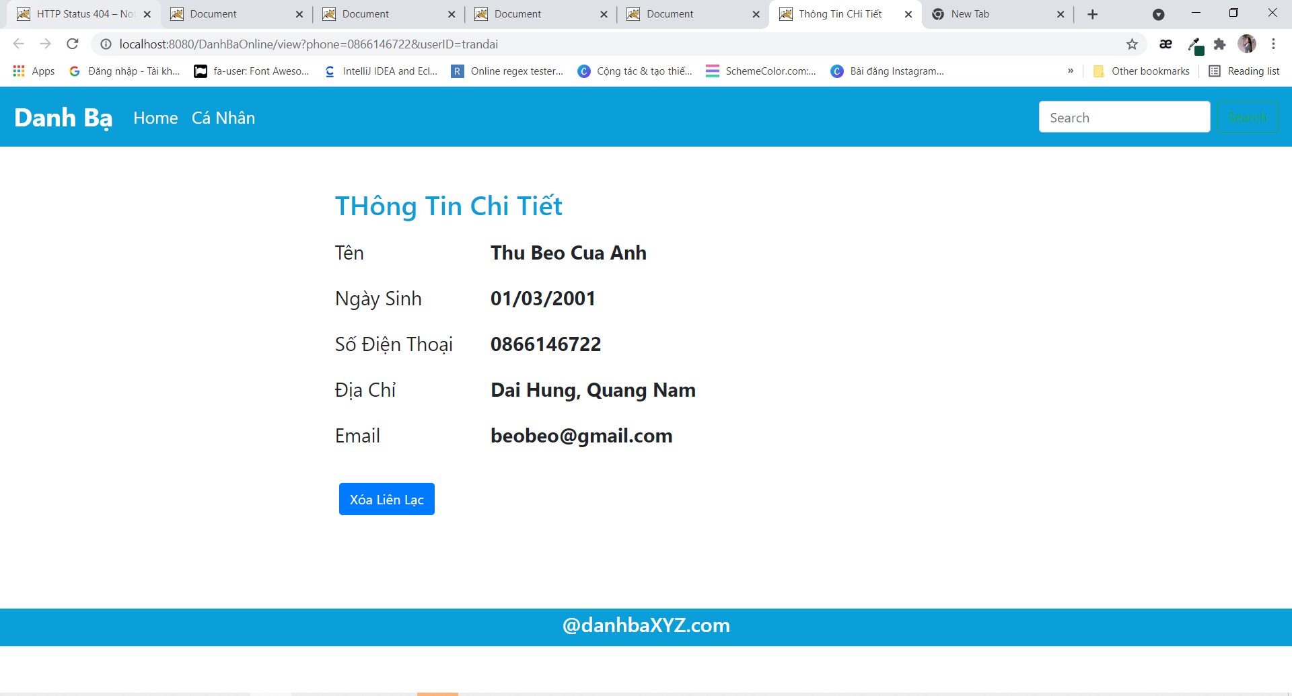

# 6. Xóa tài khoản:

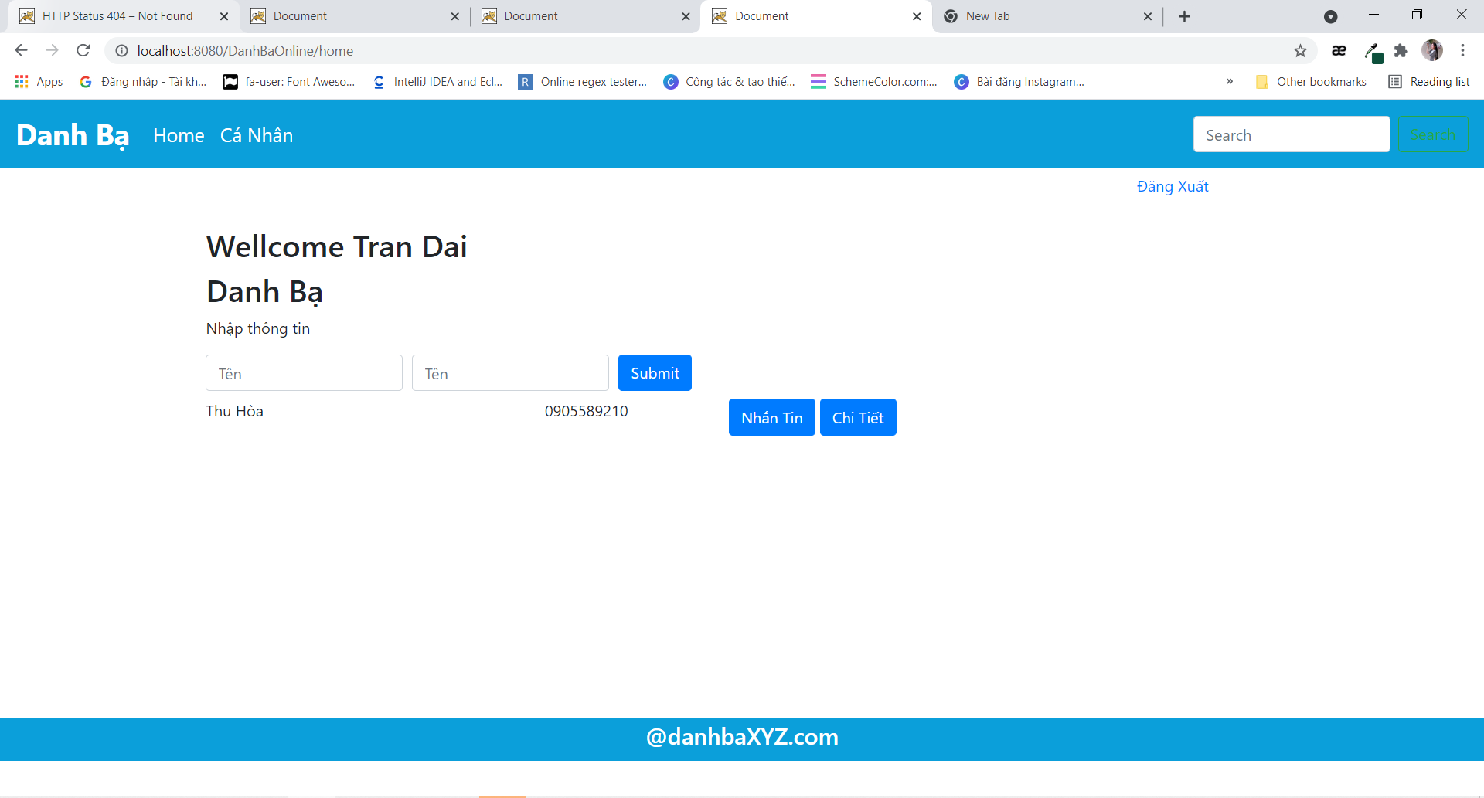

# 7. Đăng xuất sẽ ra lại trang đầu tiên

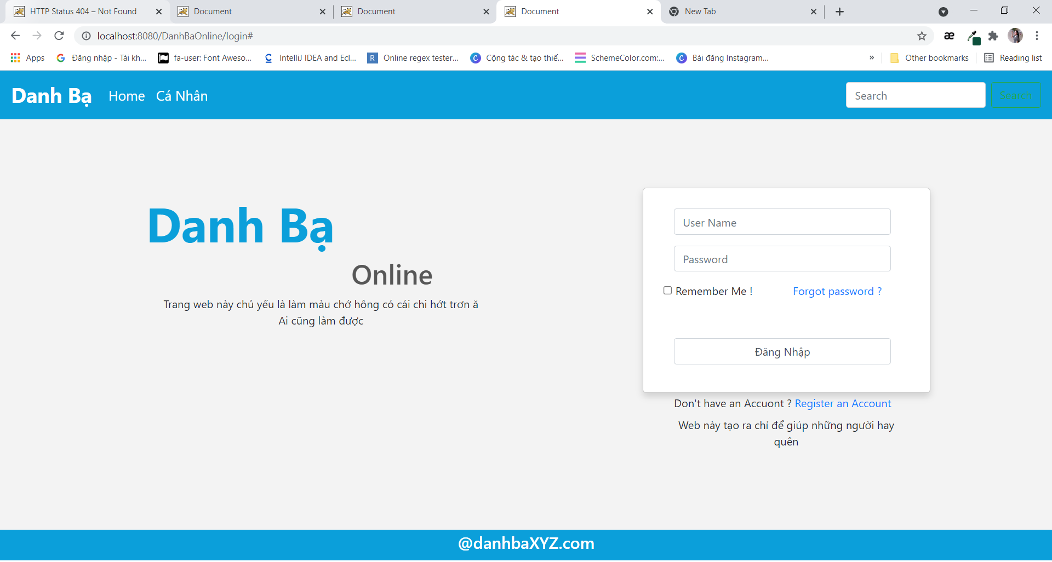

# 8. Sau khi đăng ký tài khoản thành công, CSDL sẽ cập nhật danh bạ:

